Biroul Permanent al Parlamentului Republicii Moldova

În temeiul art. 73 din Constituția Republicii Moldova și art. 47 din Regulamentul Parlamentului, se înaintează spre examinare Parlamentului, cu titlu de inițiativa legislativă, proiectul de Lege pentru modificarea unor acte normative.

Anexă: Proiectul de lege
Nota informativă

Deputați în Parlament
Dumitru ALAIBA

Proiect

L E G E
pentru modificarea unor acte normative

Parlamentul adoptă prezenta lege organică.

Art. I. – Codul fiscal nr.1163/1997 (republicat în Monitorul Oficial al Republicii Moldova, ediţie specială din 8 februarie 2007), cu modificările ulterioare, se modifică după cum urmează:
La articolul 90¹ , alineatul (3⁷), cuvintele ”emitenții de valori mobiliare corporative” se substituie cu textul ”emitenții de valori mobiliare corporative și cele emise de către autoritățile administrației publice locale” .

Art. II. – Legea nr.62/2008 privind reglementarea valutară (republicată în Monitorul Oficial al Republicii Moldova, 2016, nr.423–429, art.859), cu modificările ulterioare, se modifică după urmează:

1. Articolul 4 se completează cu alineatul (10¹) cu următorul cuprins:
”(10¹) Transmiterea între rezidenţi, între rezidenţi și nerezidenţi, precum și între nerezidenţi, pe teritoriul Republicii Moldova, a valorilor mobiliare, exprimate în valută străină, emise sub formă de obligațiuni de către entitățile enunțate la art.7, alin.(2) din Legea nr.171/2012 privind piaţa de capital, se efectuează fără restricţii.”;

2. Articolul 6:
la alineatul (1), după cuvintele ”reprezintă operaţiuni valutare” se completează cu textul ” între rezidenţi, ”;

la alineatul (8), după textul ”Banca Naţională a Moldovei,” se completează cu textul ”operaţiunilor valutare de capital aferente emiterii și circulației pe teritoriul Republicii Moldova a valorilor mobiliare emise sub formă de obligațiuni, ”;

3. Articolul 9, alineatul (3):
se completează cu litera a¹) cu următorul cuprins:
”a¹) admiterea instrumentelor financiare locale, exprimate în valută străină, pe piaţa de capital a Republicii Moldova;”;

litera d) va avea următorul cuprins:
”d) cumpărarea/vînzarea de către rezidenţi a instrumentelor financiare locale, exprimate în valută străină, precum și instrumentelor financiare străine, tranzacţionate pe piața de capital a Republicii Moldova.”.

4. Articolul 11:
la alineatul (1), după textul ”nici un rezident,” se completează cu textul ”cu excepția cazurilor specificate la alin. (4¹), ” , iar după textul ”împrumuturile/creditele ipotecare,” se completează cu textul ”împrumuturile contractate prin emiterea de obligaţiuni, ”;

alineatul (3), litera b) va avea următorul cuprins:
” b) de către rezidenţi în favoarea rezidenților și nerezidenţilor.”;

se completează cu alineatul (4¹) cu următorul cuprins:
” (4¹) Acordarea împrumuturilor financiare de către rezidenţi în favoarea altor rezidenţi implică împrumuturile, contractate în cadrul emisiunii valorilor mobiliare sub formă de obligaţiuni, exprimate în valută străină, și care se efectuează în baza Legii nr.171/2012 privind piaţa de capital, precum și prezenta lege.”.

5. La articolul 21, alineatul (2) se completează cu litera a³) cu următorul cuprins:
”a³) operaţiunilor la care una dintre părţi este o entitate prevăzută la art.7, alin.(2) din Legea nr.171/2012 privind piaţa de capital – pentru operațiunile cu instrumente financiare locale, exprimate în valută străină, tranzacţionate în mod obişnuit pe piaţa de capital.”.

6. Articolul 22:
alineatul (1) după cuvintele ” persoanelor fizice” se completează cu cuvintele ” și juridice ”;

se completează cu alineatul (2¹) cu următorul cuprins:
”(2¹) Entitățile enunțate la art.7, alin.(2) din Legea nr.171/2012 privind piaţa de capital, pot contracta de la persoanele fizice și juridice rezidente, prin emitere de obligaţiuni, împrumuturi exprimate în valută străină, conform prevederilor legii prenotate .”.

Art. III. – La articolul 7 alineatul (8) din Legea nr.171/2012 privind piața de capital (Monitorul Oficial al Republicii Moldova, 2012, nr.193–197, art.665), cu modificările şi completările ulterioare, se completează cu textul „ ,dacă prezenta lege sau alte acte normative nu prevăd altfel.”.

Art. IV. – La articolul 15, alineatul (3) din Legea nr.397/2003 privind finanțele publice locale (republicată în Monitorul Oficial al Republicii Moldova nr.384-395/612 din 12.10.2018), propoziția a doua se exclude.

Art. V. – Articolul 17 din Legea nr. 276/2016 cu privire la principiile de subvenţionare în dezvoltarea agriculturii şi mediului rural (Monitorul Oficial al R. Moldova nr. 67-71 art. 93 din 03.03.2017), se completează cu litera h) cu următorul cuprins:
”h) stimularea accesului producătorilor agricoli la finanțare prin intermediul instrumentelor de capital alternative (emisiunea de obligațiuni corporative)’’.

Art. VI. – Legea nr. 179/2016 cu privire la întreprinderile mici şi mijlocii (Monitorul Oficial al R. Moldova, 306-313/651, 16.09.2016), se modifică după cum urmează:

1. Articolul 13 alineatul (2) va avea următorul cuprins:
„Fondul de garantare are drept scop partajarea riscului de credit prin garantarea creditelor/împrumuturilor obţinute de către întreprinderile mici şi mijlocii de la bănci, de la organizaţiile de creditare nebancară, sau prin emiterea și plasarea pe piața de capital a obligațiunilor corporative”.

2. La articolul 15 alineatul 3 litera b) se completează cu textul „sau la emiterea de obligațiuni corporative”.

Art. VII. – (1) Prezenta lege intră în vigoare la data publicării în Monitorul Oficial al Republicii Moldova, cu excepția art. I, care, prin derogare de la prevederile art.56 alin.(2) din Legea nr.100/2017 cu privire la actele normative, intră în vigoare la 1 ianuarie 2023.
(2) Guvernul, în termen de 3 luni de la data publicării prezentei legi, va aduce actele sale normative în concordanţă cu aceasta.

PREȘEDINTELE PARLAMENTULUI
Notă informativă
la proiectul de lege pentru modificarea unor acte normative
1. Denumirea autorului şi, după caz, a participanţilor la elaborarea proiectului
Proiectul de lege pentru modificarea unor acte normative este elaborat de către un grup de deputați din Parlamentul Republicii Moldova.
2. Condiţiile ce au impus elaborarea proiectului de act normativ şi finalităţile urmărite
Inițierea proiectului de lege derivă din necesitatea soluționării deficiențelor ce creează obstacole în lansarea de noi instrumente financiare pe piața de capital și, în acest context, vizează, cu precădere, amendamente care ar facilita emiterea obligațiunilor municipale și corporative.
Astfel, proiectul de lege are drept scop ajustarea cadrului normativ și instituirea de norme legale, favorabile realizării obiectivelor strategice și acțiunilor prioritare consemnate în Strategia de dezvoltare a pieţei financiare nebancare pentru anii 2018–2022, direcționate spre impulsionarea dezvoltării pieței de capital, și care punctual vizează:
- posibilitatea emiterii obligațiunilor în valută străină, reieșind din cererile consemnate de către emitenți/investitori pentru asemenea emisii;
- facilitarea accesului la surse alternative de finanțare, cu precădere a IMM, prin propunerea de mecanisme suplimentare de protecție a investitorilor, în cazul atragerii împrumuturilor de către acestea prin emisia de obligațiuni.
În context, a se reține faptul că proiectul de lege, oferind posibilitatea emiterii obligațiunilor în valută străină, ar permite nu doar impulsionarea dezvoltării pieței obligațiunilor municipale și corporative, ci și în perspectivă atragerea investițiilor străine prin intermediul subscrierii obligațiunilor în valută de către nerezidenți, iar indirect, ar crea premise pentru creșterea defalcărilor la bugetul de stat în contextul în care se vor crea condiții favorabile pentru utilizarea acestui instrument financiar atât de către emitenți, cât și investitori, iar în special APL ar putea valorifica noi surse de finanțare a necesităților comunității.
Totodată, în scopul prenotat, dar și a facilitării accesului de capital prin surse alternative creditelor bancare, proiectul de lege conține amendamente la legislația în domeniul întreprinderilor mici și mijlocii (IMM), inclusiv în domeniul dezvoltării agriculturii, în vederea realizării împrumuturilor pe piața de capital de către IMM-uri și producătorii agricoli având la bază extinderea mecanismului de facilități din partea statului (subvenționarea ratelor dobânzilor la creditele bancare/garantarea creditelor bancare), și pentru emisiunile de obligațiuni corporative.
3. Descrierea gradului de compatibilitate pentru proiectele care au ca scop armonizarea legislaţiei naţionale cu legislaţia Uniunii Europene
Proiectul nu conține norme de armonizare a legislației naționale cu legislația Uniunii Europene.
4. Principalele prevederi ale proiectului şi evidenţierea elementelor noi
În vederea realizării scopului scontat, proiectul de lege modifică următoarele acte legislative:
- Legea nr.62/2008 privind reglementarea valutară (art.4, 6, 9, 11, 21 și 22);
- Legea nr.171/2012 privind piaţa de capital (art.7 alin.(8));
- Legea nr.397/2003 privind finanțele publice locale (art.15 alin.(3));
- Legea nr.276/2016 cu privire la principiile de subvenţionare în dezvoltarea agriculturii şi mediului rural ( art.17);
- Legea nr.179/2016 cu privire la întreprinderile mici și mijlocii ( art. 13 alin. (2) și art. 15 alin.(3) lit. b)).
Punctual, amendamentele vizează următoarele dispoziţii ale actelor normative enunțate:
- actualizarea cadrului legal privind reglementarea valutară (Legea nr.62/2008) din perspectiva oferirii posibilității emiterii de către emitenți (societățile comerciale și APL) a obligațiunilor în valută străină, reieșind din cererile sporite, consemnate de către emitenți/investitori pentru asemenea gen de emisii, precum și, în contextul acestor propuneri de amendare, ajustarea prevederilor art.15 alin.(3) din Legea nr.397/2003 privind finanţele publice locale, precum și ale art.7 alin.(8) din Legea nr.171/2012 privind piaţa de capital.
- stimularea accesului producătorilor agricoli la finanțare prin intermediul instrumentelor de capital alternative (emisiunea de obligațiuni corporative), cu completarea art.17 cu litera h) din Legea nr. nr.276/2016;
- extinderea garanţiilor acordate de Fondul de garantare la contractarea creditelor sau la emiterea obligațiunilor corporative prin intermediul ODA, cu modificarea art. 13 alin. (2) și art. 15 alin.(3) lit. b).

Propunerile vizate derivă din necesitatea oferirii condițiilor echitabile pentru ofertele de capital și canalizarea acestora către piața de capital, de rând cu practicile aplicate în sectorul bancar. Astfel, conform legislației în vigoare, băncile comerciale sunt în drept să crediteze companiile/deschidă depozite în valută străină, în timp ce asemenea infuzii/investiții pe piața de capital sunt interzise, iar acest aspect este cuantificat de emitenți drept principalul obstacol pentru a recurge la emisia de obligațiuni.
Cadrul macrofinanciar și legislația curentă încurajează creditarea în moneda națională ceea ce a indus o diminuarea a gradului de dolarizare/eurozare a economiei naționale. Spre exemplu, ponderea creditelor în MDL a constituit 70.4% la sfârșitul trimestrului II al anului 2022, ceea ce reprezintă o creștere de 12.2p.p. comparativ cu sfârșitul trimestrului III al anului 2017 (Figura 1).

Figura 1 Evoluția ponderilor creditelor pe monede

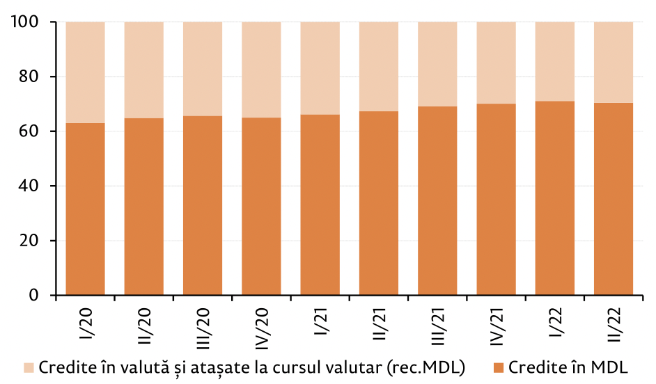

Sursa: BNM

Datoria externă al sectorului privat a reprezentat 29.5% din PIB la sfârșitul anului 2021. Această pondere este relativ înaltă în perspectiva internațională (Figura 2).

Figura 2 Datoria externă al sectorului privat per PIB (2021)

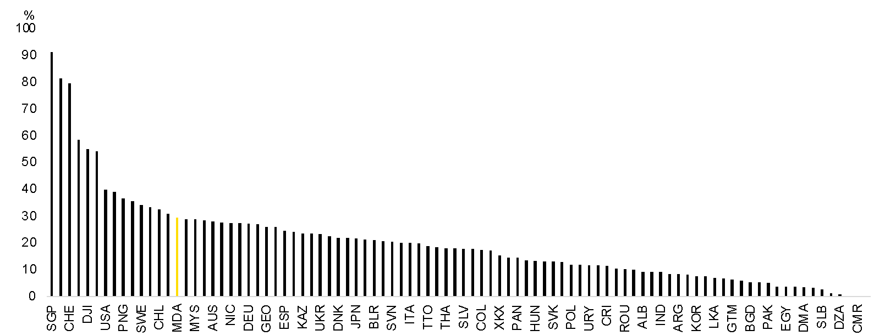

Sursa: FMI

Respectiv, reticența din ultimii ani ai actorilor instituționali din sectorul economico-financiar de a emite obligațiuni corporative și municipale în valută străină este oarecum justificată. Totuși, lichiditatea redusă a pieței de capital, lipsa participanților profesioniști pe piața de capital, precum fondurile de pensii, în combinație cu incertitudinea referitor la evoluțiile monedei naționale pe termen lung diminuează semnificativ atractivitatea obligațiunilor corporative și municipale. Din acest motiv, este necesar identificarea unui compromis macroeconomic între emisiunea obligațiunilor corporative sau municipale în valută străină și ponderea datoriilor în monede străine fără a periclita stabilitatea macrofinanciară. Pentru moment, nu se prognozează o ofertă majoră a emisiunilor de obligațiuni în valută străină ceea ce nu ar trebui să afecteze semnificativ riscul valutar actual al sectoarelor economice.
Cu referință la experiența altor state privind emisia și circulația pe piața de capital a valorilor mobiliare în valută străină, din sursele publice disponibile, se remarcă că acestea sunt permise în Republica Kazahstan, Armenia, România și alte state. Spre exemplu, figura 3 reprezintă prețul obligațiunii corporative în EUR a Impact Developer & Contractor emise în decembrie 2020 cu maturitatea în decembrie 2026. IMPACT este primul dezvoltator imobiliar după perioada comunistă, companie fondată cu capital 100% românesc. Dependența față de materiale de construcție importate și stabilirea prețurilor de comercializare a imobilelor în EUR face naturală pentru compania IMPACT opțiunea emisiunii corporative în EUR pentru a gestiona mai eficient riscul valutare.
În consecință, companiile din Moldova a căror circulație a resurselor financiare sunt strâns corelate cu valuta străină, export și import spre exemplu, ar putea avea o afinitate pentru emisiunile de obligațiuni corporative în valută străină. În același timp, investitorii care dețin resurse financiare în monede străine, inclusiv cei din diasporă, ar putea canaliza resursele și economiile în aceste obligațiuni care ar oferi o dobândă mai atractivă.

Figura 3 Prețul obligațiunii corporative în EUR a Impact Developer & Contractor

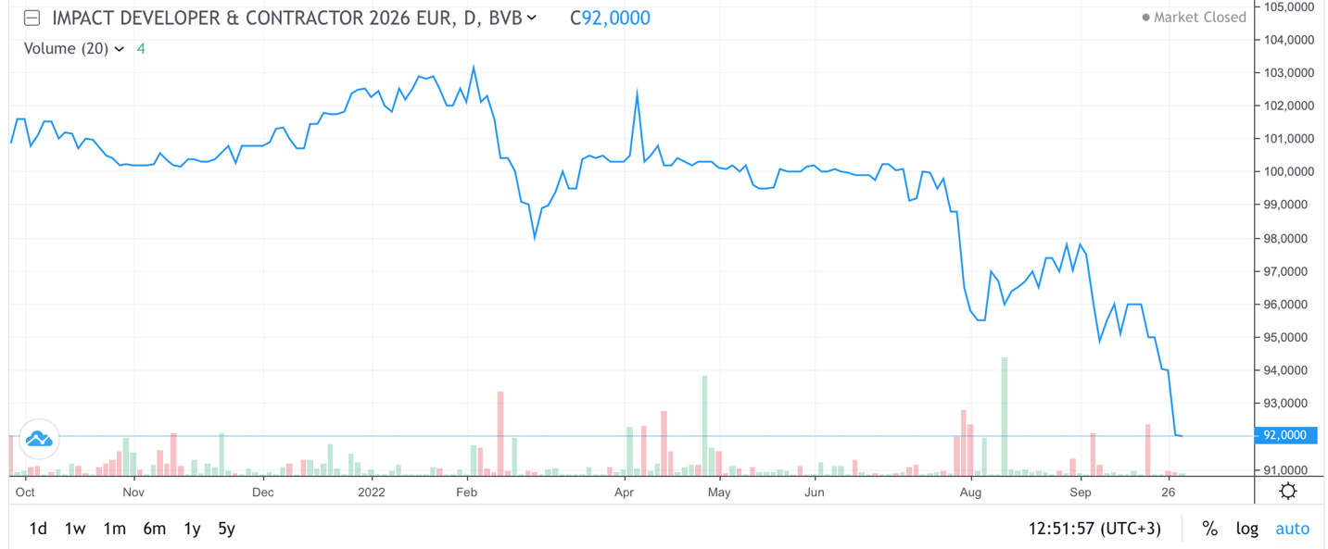

Sursa: Bursa de Valori București

În contextul amendamentelor propuse, nu se constată vreun impact fiscal-bugetar.
5. Fundamentarea economico-financiară
Implementarea proiectului de lege nu reclamă careva resurse financiare din fonduri publice. De remarcat, că acest Proiect nu preconizează cheltuieli suplimentare atât societăților comerciale, cât și autorităților publice locale.
6. Modul de încorporare a actului în cadrul normativ în vigoare
Nu este necesar de modificat sau abrogat careva acte normative.
7. Avizarea şi consultarea publică a proiectului
În scopul respectării prevederilor Legii nr. 239/2008 privind transparența în procesul decizional, proiectul de lege urmează a fi supus consultărilor publice în conformitate cu prevederile legale.
8. Constatările expertizei anticorupţie
Proiectul va fi supus expertizei anticorupție în conformitate cu art. 35 din Legea cu privire la actele normative nr. 100/2017, fiind solicitată efectuarea expertizei anticorupție de către Centrul Național Anticorupție.
Informația privind rezultatele expertizei anticorupție va fi inclusă după recepționarea raportului de expertiză anticorupție în sinteza obiecțiilor și propunerilor/recomandărilor la proiectul de lege.
9. Constatările expertizei de compatibilitate
Expertiza de compatibilitate nu este necesară, dat fiind că actul nu are ca scop armonizarea legislației naționale cu legislația Uniunii Europene.
10. Constatările expertizei juridice
Proiectul de lege urmează a fi supus expertizei juridice în conformitate cu art. 37 din Legea cu privire la actele normative nr. 100/2017 în procesul desfășurării procesului de avizare.
11. Constatările altor expertize
Proiectul de lege nu necesită a fi supus altor expertize.

Deputat în Parlament
Dumitru ALAIBA

